Symphytum officinale, Echt-Beinwell
[Boraginaceae, Raublattgewächse]

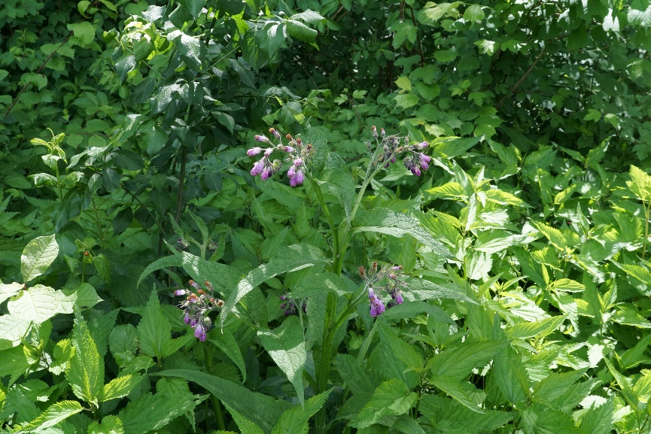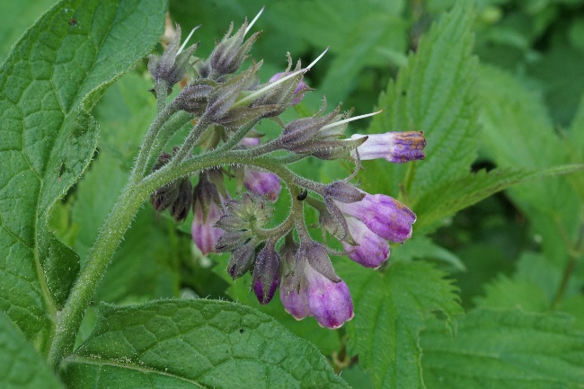

Merkmale: Dieser ausdauernde Hemikryptophyt erreicht eine Höhe von (30)50-100 cm.
Der Stängel ist ähnlich wie die Blätter rau und dicht behaart. Die oberen und mittleren Laubblätter sind lanzettlich, zugespitzt und laufen fast bis zum nächsten Blatt herab. Die unteren Laubblätter verschmälern sich zu einem Stiel.
Die purpurfarbene Krone ist nur selten gelblich-weiß und hat 5 Kronzipfel. Die Schlundschuppen sind schmal, kahl und ragen nicht aus der Kronröhre heraus. Nur der Griffel ragt über die Krone hinaus.
Ökologie: Symphytum officinale kommt in feuchten, nährstoffreichen Uferstaudenfluren, in Gräben, in nassen Fettwiesen, in Auwäldern und in Erlenbruchwäldern vor.
Blütezeit: Mai bis Juli (Oktober)
Höhenstufe: collin bis montan
Rote Liste Nordtirol¹: LC
Rote Liste Osttirol¹: LC
Rote Liste Österreich²: LC
L | T | K | F | R | N | S
7 | 6 | i | 7 | 7 | 8 | 1

Zeigerwerte:

